密级：秘密
文件编号：OnlinePay_DDD_V1.0文件类别：开发文档

吉高在线支付系统

数据库设计文档说明书V1.0

吉高（天津）网络技术科技有限公司
2012年7月20日
文档修订记录
日期 | 版本 | 说明 | 作者
2012-07-20 | V1.0 | 创建 | XXX

评审记录
日期 | 内容 | 结果 | 评审人
2012-07-26 | V1.0评审 | 评审通过 | XXX

目 录
第一章 文档简介 ３
1.1 前言 ３
1.2 编写目的 ３
1.3 目标读者 ３
1.4 主要内容 ３
第二章 数据模型设计原则与思路 ４
2.1 设计原则 ４
第三章 、数据模型设计采用规范 ６
3.1 主题域命名规范 ６
3.2 物理表、字段、索引、视图的命名规则 ６
3.3 序列号的生成规范 ７
第四章 数据模型设计实现 ８
4.1 主题域 ８
4.2.1 客户信息 ９
4.2.2 账户记账 １０
第五章 数据模型实体属性 １１
5.1 GWCHANNEL（付款通道） １１
5.2 GWGOODS（商品信息） １２
5.3 GWMESSAGES（支付通知消息） １２
5.4 GWORDERS（订单表） １ PAGEREF _Toc365272330 \h ３
5.5 GWLGOPTIONS（物流付费信息） １ PAGEREF _Toc365272336 \h ６
5.6 GWLOGISTIC（物流信息表） １ PAGEREF _Toc365272336 \h ６
5.7 GWTRXS（交易表） １７
5.8 GWPROC（交易处理记录表） １９
5.9 GWSYN（交易核对表） ２０
5.10 GWNOTIFYTX（交易通知表） ２０
5.11 MUSERS（管理用户表） ２１
5.12 CM_CUSTOMER（用户表） ２１
5.13 CM_CUSTOMER_BANK_ACCOUNT（银行账户表） ２２
5.14 CM_CUSTOMER_OPERATOR（商户管理表） ２ PAGEREF _Toc365272331 \h ３
5.15 TRADE_BASE（交易记录表） ２４
5.21 AC_ACCOUNT(账户信息) PAGEREF _Toc365272356 \h ２５
5.22 AC_AC_SEQUENTIAL（账务流水） ２ PAGEREF _Toc365272337 \h ６
5.23 AC_TRANSACTION（交易事务） ２７
5.31 CM_CUSTOMER（客户信息） ２８
5.32 CM_CUSTOMER_CHANNEL（客户开通的支付渠道） PAGEREF _Toc365272331 \h ３０
5.33 CM_CUSTOMER_CHANNEL（客户账户映射表） PAGEREF _Toc365272331 \h ３０
5.34 CM_CUSTOMER_OPERATOR（客户操作员） PAGEREF _Toc365272331 \h ３１
5.35 CM_DYNAMIC_KEY（动态口令） PAGEREF _Toc365272331 \h ３１
5.36 CM_CUSTOMER_BANK_ACCOUNT（客户银行绑定信息） PAGEREF _Toc365272331 \h ３２
5.37 CM_CUST_INSTITUTION（机构信息） PAGEREF _Toc365272331 \h ３ PAGEREF _Toc365272331 \h ３
5.38 CM_APPLICATION_INFO（业务应用信息） PAGEREF _Toc365272331 \h ３４
5.39 CM_PERSONAL_INFO（个人信息） PAGEREF _Toc365272331 \h ３５
5.40 CM_CORPORATION_INFO（公司信息） PAGEREF _Toc365272331 \h ３５

第六章 运用设计 ３８
6.1 物理结构设计 ３８
6.2 安全保密设计 ３８

文档简介

前言
该数据库主要针对吉高网上支付平台进行设计的，阐述了设计者的主要设计思想，为开发和实施人员提供参考依据，及在开发过程中注意事项进行了描述。该数据库是针对linux平台设计的，在设计过程中分为了系统规划阶段、需求分析阶段、概念设计阶段、逻辑设计阶段、物理设计阶段、系统实施阶段。在系统规划阶段主要是确定系统的名称、范围，确定系统开发的目标功能和性能，确定系统所需的资源，估计系统开发成本，分析用户环境及网络条件，建立系统的网络结构。需求分析阶段，主要是确定用户需求，包括数据需求和围绕这些数据的业务处理需求。在概念设计阶段，产生反映企业各组织信息需求的数据库概念结构，即概念模型，在物理设计阶段，主要任务是对数据库中数据在物理设备上的存放结构和存取方法进行设计，实施阶段，主要分为建立实际的数据库结构，装入试验数据对应用程序进行测试，装入实际数据建立实际数据库。

编写目的
为了更详尽的介绍数据库配置内容，及数据库设计思想。

目标读者
此文档主要用于说明吉高支付平台的数据结构，为系统开发和部署人员了解数据库提供开发参考

主要内容
本文档主要阐述了数据库设计思想，数据库物理结构，表的设计及表之间是如何关联的，为开发实施人员能更好的读懂数据结构提供参考依据。并介绍了各表的名称，包含的字段，字段描述及字段长度，为开发人员能更好进行开发提供了方便。

数据模型设计原则与思路

设计原则
简要描述数据模型设计中为了实现最大容量的数据存储和最快的查询响应所遵循的一些原则。
1)不是针对整个系统进行数据库设计，而是根据系统架构中的组件划分，针对每个组件所处理的业务进行组件单元的数据库设计；不同组件间所对应的数据库表之间的关联尽可能减少，如果不同组件间的表需要外键关联也尽量不要创建外键关联，而只是记录关联表的一个主键，确保组件对应的表之间的独立性，为系统或表结构的重构提供可能性。
2)采用领域模型驱动的方式和自顶向下的思路进行数据库设计，首先分析系统业务，根据职责定义对象。对象要符合封装的特性，确保与职责相关的数据项被定义在一个对象之内，这些数据项能够完整描述该职责，不会出现职责描述缺失。并且一个对象有且只有一项职责，如果一个对象要负责两个或两个以上的职责，应进行分拆。
3)根据建立的领域模型进行数据库表的映射，参考数据库设计第二范式：一个表中的所有非关键字属性都依赖于整个关键字。关键字可以是一个属性，也可以是多个属性的集合，不论那种方式，都应确保关键字能够保证唯一性。在确定关键字时，应保证关键字不会参与业务且不会出现更新异常，这时，采用一个自增数值型属性为表的关键字。
4)由于第一点所述的领域模型驱动的方式设计数据库表结构，领域模型中的每一个对象只有一项职责，所以对象中的数据项不存在传递依赖。
5)由于对象职责的单一性以及对象之间的关系反映的是业务逻辑之间的关系，所以在领域模型中的对象存在主对象和从对象之分，从对象是从1－N或N－N的角度进一步主对象的业务逻辑，所以从对象及对象关系映射为的表及表关联关系不存在删除和插入异常。
6)在映射后得出的数据库表结构中，根据第四范式进行进一步修改，确保不存在多值依赖。
7)在经过分析后确认所有的表都满足二、三、四范式，表和表之间的关联采用弱关联以便于对表字段和表结构的调整和重构。数据库中的表是用来持久化一个对象实例在特定时间及特定条件下的状态的，只是一个存储介质，表和表之间也不用强关联来表述业务（数据间的一致性），这一职责由系统的逻辑层来保证，确保了系统对于不正确数据（脏数据）的兼容性。
8)针对所有表的主键和外键建立索引，有针对性的（针对一些大数据量和常用检索方式）建立组合属性的索引，提高检索效率。

、数据模型设计采用规范

主题域命名规范
序号 | 主题 | 缩写 | 中文
1 | 付款通道 | GWCHANNEL | 付款通道
2 | 商品信息 | GWGOODS | 商品信息
3 | 支付通知消息 | GWMESSAGES | 支付通知消息
4 | 订单表 | GWORDERS | 订单表
5 | 物流付费信息 | GWLGOPTIONS | 物流付费信息
6 | 物流信息表 | GWLOGISTIC | 物流信息表
7 | 交易表 | GWTRXS | 交易表
8 | 交易处理记录表 | GWPROC | 交易处理记录表
9 | 交易核对表 | GWSYN | 交易核对表
10 | 交易通知表 | GWNOTIFYTX | 交易通知表
11 | 管理用户表 | MUSERS | 管理用户表
12 | 用户表 | CM_CUSTOMER | 用户表
13 | 银行账户表 | CM_CUSTOMER_BANK_ACCOUNT | 银行账户表
14 | 商户管理表 | CM_CUSTOMER_OPERATOR | 商户管理表
15 | 交易记录表 | TRADE_BASE | 交易记录表

物理表、字段、索引、视图的命名规则
进行付款交易的表一般都是以GW开头，并加上用作内容的英文名称，如：支付通知消息的命名GW用作支付MESSAGES消息，字段一般都是采用英文拼写来命名的，对于一些长的英文拼写，使用简写形式，取其中的几个字符，如：address一般采取addr来表示。视图是在每个功能描述前都有VIEW_字段表示该表是视图，如VIEW_ CM_CUSTOMER表示是客户表视图。

序列号的生成规范
有一些字段的值是一个自增的序列号，采用oracle数据库自增设计理念，设计步长1，cache长度为20，最小值为1，最大值为数据库允许的最大字节。

数据模型设计实现

主题域
实体关系图如下：
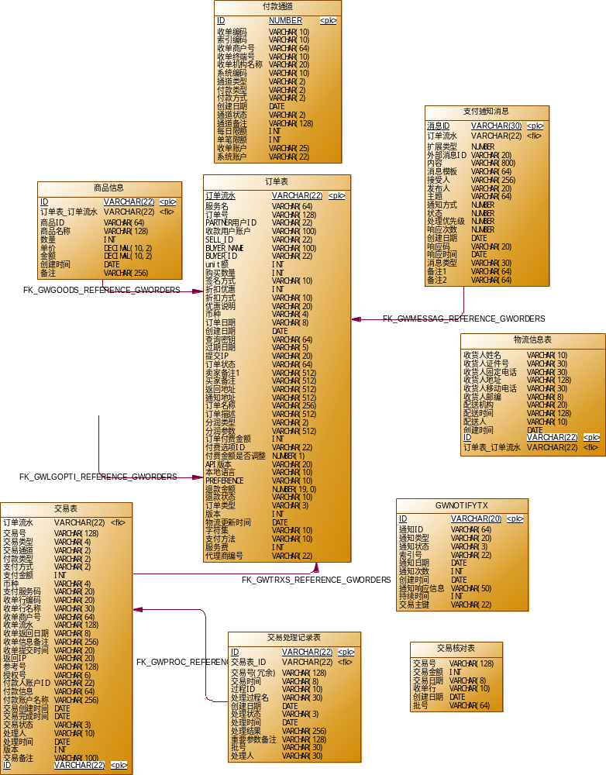

客户信息
实体关系图如下：
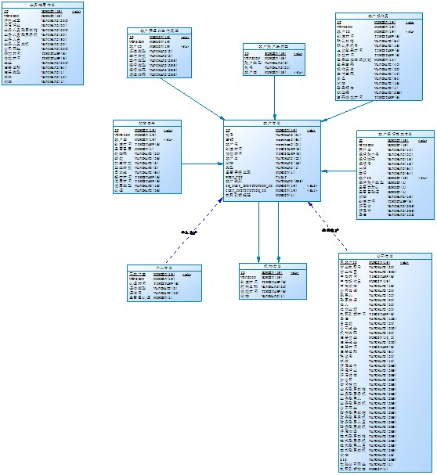

账户记账
实体关系图如下：
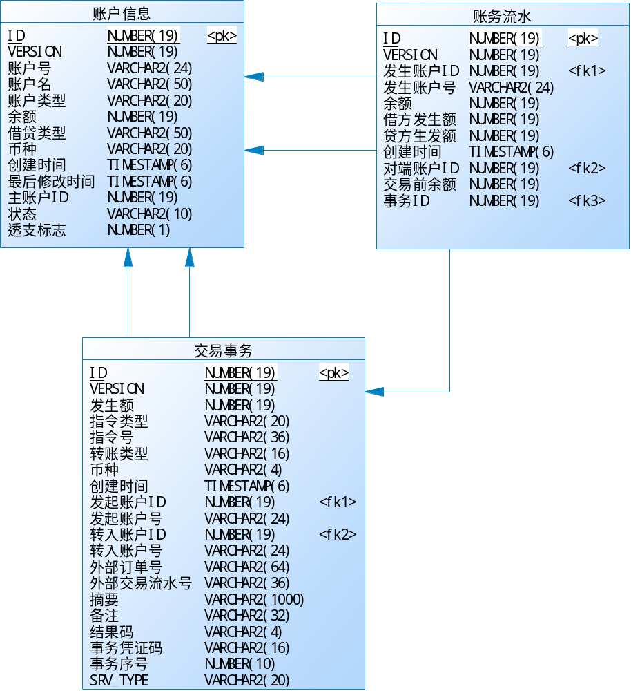

数据模型实体属性

5.1 GWCHANNEL（付款通道）
字段名 | 字段描述 | 类型/长度 | 是否为空 | 备注信息
ID | ID | Number | N
ACQUIRE_CODE | 收单编码 | VARCHAR(10)
ACQUIRE_INDEXC | 索引编码 | VARCHAR(10)
ACQUIRE_MERCHANT | 收单商户号 | VARCHAR(64)
TERMINAL | 收单终端号 | VARCHAR(10)
ACQUIRE_NAME | 收单机构名称 | VARCHAR(20) | N
SERVICE_CODE | 系统编码 | VARCHAR(10) | N
CHANNEL_TYPE | 通道类型 | VARCHAR(2) | N
PAYMENT_TYPE | 付款类型 | VARCHAR(2) | N
PAYMENT_MODE | 付款方式 | VARCHAR(2) | N
CREATEDATE | 创建日期 | DATE | N
CHANNEL_STS | 通道状态 | VARCHAR(2) | N
CHANNEL_DESC | 通道备注 | VARCHAR(128)
DAY_QUTOR | 每日限额 | INT | N
QUTOR | 单笔限额 | INT | N
ACQUIRE_ACCTID | 收单账户 | VARCHAR(25)
ACCOUNT_ID | 系统账户 | VARCHAR(25)

5.2 GWGOODS（商品信息）
字段名 | 字段描述 | 类型/长度 | 是否为空 | 备注信息
ID | ID | VARCHAR(22) | N
GWORDRES_ID | 订单表_订单流水 | VARCHAR(22) | N
GOODID | 商品ID | VARCHAR(64) | N
GOODNAME | 商品名称 | VARCHAR(128) | N
COUNTS | 数量 | INT | N
UNITPRICE | 单价 | DECIMAL(10,2) | N
AMOUNT | 金额 | DECIMAL(10,2) | N
CREATEDATE | 创建时间 | DATE | N
GOODDESC | 备注 | VARCHAR(256)

5.3 GWMESSAGES（支付通知消息）
字段名 | 字段描述 | 类型/长度 | 是否为空 | 备注信息
MESSAGEID | 消息ID | VARCHAR(30) | N
ID | ID | VARCHAR(22)
EXTTYPE | 扩展类型 | NUMBER
EXTID | 外部消息ID | VARCHAR(20)
NOTIFYVALUE | 内容 | VARCHAR(800)
NOTIFYTEMPLATE | 消息模板 | VARCHAR(64)
RECEIVER | 接受人 | VARCHAR(256)
PUB | 发布人 | VARCHAR(20)
SUBJECT | 主题 | VARCHAR(64)
NOTIFYMODE | 通知方式 | NUMBER
MSGSTATE | 状态 | NUMBER
PROPARITY | 处理优先级 | NUMBER
RESTIMES | 响应次数 | NUMBER
CREATEDATE | 创建日期 | DATE
RESCODE | 响应码 | VARCHAR(20)
RESDAT | 响应时间 | DATE
MSGTYPE | 消息类型 | VARCHAR(30)
XDESC2 | 备注1 | VARCHAR(64)
XDESC | 备注2 | VARCHAR(64)

5.4 GWORDERS（订单表）
字段名 | 字段描述 | 类型/长度 | 是否为空 | 备注信息
ID | 订单流水 | VARCHAR(22) | N
SERVICE | 服务名 | VARCHAR(64) | N
ORDERNUM | 订单号 | VARCHAR(128) | N
PARTNERID | PARTNER用户ID | VARCHAR(22) | N
SELLER_NAME | 收款用户账户 | VARCHAR(100) | N
SELLER_ID | 卖家名称 | VARCHAR(22) | N
BUYER_NAME | 买家名称 | VARCHAR(100)
BUYER_ID | 买家(付款)ID | VARCHAR(22)
PRICE | 商品单价 | NUMBER | N
QUANTITY | 商品数量 | NUMBER | N
SIGN_TYPE | 签名类型 | VARCHAR2(10) | N | MD5,RSA
DISCOUNT | 折扣 | NUMBER | N
DISCOUNT_MODE | 折扣方式 | VARCHAR2(10)
DISCOUNTDESC | 折扣说明 | VARCHAR2(20)
CURRENCY | 币种 | VARCHAR(4) | N
ORDERDATE | 商家订单日期 | VARCHAR2(8) | N
CREATEDATE | 创建日期 | DATE | N
QUERY_KEY | 查询密钥 | VARCHAR(64)
EXP_DATES | 订单过期表达式 | VARCHAR(5) | N
IPS | 订单创建IP | VARCHAR2(20) | N
ORDERSTS | 订单状态 | VARCHAR2(64) | N
SELLER_REMARKS | 卖家(收款)备注 | VARCHAR(512)
BUYER_REMARKS | 买家(付款)备注 | VARCHAR2(512)
RETURN_URL | 返回URL | VARCHAR(512)
NOTIFY_URL | 通知URL | VARCHAR(512)
SUBJECT | 订单主题 | VARCHAR(256) | N
BODYS | 订单说明 | VARCHAR(512) | N
ROYALTY_TYPE | 分润类型 | VARCHAR2(2)
ROYALTY_PARAMETERS | 分润参数 | VARCHAR2(512)
AMOUNT | 总金额 | NUMBER | N
GWLGOPTIONS_ID | 物流ID | VARCHAR2(22)
PRICECHANGED | 价格是否调整 | NUMBER(1) |  | 0未调整 1 调整
APIVERSION | API版本 | VARCHAR2(20) |  | aplipay,chinabank
LOCALE | 本地语言 | VARCHAR2(10) | N
PREFERENCE | 偏爱银行 | VARCHAR2(10)
REFUND_AMOUNT | 退款金额 | NUMBER(19)
REFUND_STS | 退款状态 | VARCHAR2(10)
ORDER_TYPE | 订单类型 | VARCHAR2(3) | N | 1:商品购买 01:红包结算金预收款 02红包结算金 04 自动发货商品 2 充值
VERSION | 版本 | NUMBER | N
GWL_UPDATE | 物流更新时间 | DATE | N
CHARSETS | 字符集 | VARCHAR2(10) | N
PAYMETHOD | 支付访问 | VARCHAR2(10)
SERVICE_FEE | 服务费 | NUMBER
AGENTID | 代理商户ID | VARCHAR2(22)
CLOSEDATE | 关闭时间 | DATE
PARTNER_ID | 合作商家系统ID | VARCHAR2(22)
SHOW_URL | 显示URL | VARCHAR2(512)

5.5 GWLGOPTIONS（物流付费信息）
字段名 | 字段描述 | 类型/长度 | 是否为空 | 备注信息
LOGISTICS_TYPE | 物流类型 | VARCHAR(10) | N
LOGISTICS_FEE | 物流费用 | NUMBER | N
LOGISTICS_PAYMENT | 物流支付方式 | VARCHAR(10) | N
CREATEDATE | 创建时间 | DATE
ID | ID | VARCHAR(22) | N
GWORDERS_ID | 订单表_订单流水 | VARCHAR(22)

5.6 GWLOGISTIC（物流信息表）
字段名 | 字段描述 | 类型/长度 | 是否为空 | 备注信息
RECNAME | 收货人姓名 | VARCHAR2(10) | N
RECPID | 收货人证件号 | VARCHAR2(30)
RECPHONE | 收货人固定电话 | VARCHAR2(30)
RECADDR | 收货人地址 | VARCHAR2(128)
RECMPHONE | 收货人移动电话 | VARCHAR2(30)
RECPOST | 收货人邮编 | VARCHAR2(20)
DELIVER | 配送机构 | VARCHAR2(8)
DELIVERTIME | 配送时间 | VARCHAR2(128)
DELIVERS | 配送人 | VARCHAR(10)
CREATEATE | 创建时间 | DATE | N
ID | ID | VARCHAR(22) | N
GWORDERS_ID | 订单表_订单流水 | VARCHAR(22)

5.7 GWTRXS（交易表）
字段名 | 字段描述 | 类型/长度 | 是否为空 | 备注信息
GWORDERS_ID | 订单流水 | VARCHAR2(22) | N
TRXNUM | 交易号 | VARCHAR2(128) | N
TRXTYPE | 交易类型 | VARCHAR2(4) | N
CHANNEL | 交易通道 | VARCHAR2(2) | N
PAYMENT_TYPE | 付款类型 | VARCHAR2(2) | N
PAYMODE | 支付方式 | VARCHAR2(2) | N
AMOUNT | 支付金额 | NUMBER | N
CURRENCY | 币种 | VARCHAR2(4) | N
SERVICECODE | 支付服务码 | VARCHAR2(20)
ACQUIRER_CODE | 收单行编码 | VARCHAR2(20) | N
ACQUIRER_NAME | I收单行名称 | VARCHAR2(30)
ACQUIRER_MERCHANT | 收单商户号 | VARCHAR2(64) | N
ACQUIRER_SEQ | 收单流水 | VARCHAR2(128)
ACQUIRER_DATE | 收单返回日期 | VARCHAR2(8)
ACQUIRER_MSG | 收单信息备注 | VARCHAR2(256)
SUBMITDATES | 收单提交时间 | VARCHAR2(20) | N
PAYER_IP | 返回IP | VARCHAR2(20) | N
REFNUM | 参考号 | VARCHAR2(128)
AUTHCODE | 授权号 | VARCHAR2(6)
PAYACCTID | 付款人账户ID | VARCHAR2(22) | N
PAYINFO | 付款信息 | VARCHAR2(64)
PAYACCTNAME | 付款账户名称 | VARCHAR(256)
CREATEDATE | 交易创建时间 | DATE | N
CLOSEDATE | 交易完成时间 | DATE | N
TRXSTS | 交易状态 | VARCHAR2(3) | N
OPERS | 处理人 | VARCHAR2(10)
OPERDATE | 处理时间 | DATE | N
VERSION | 版本 | NUMBER | N
TRXDESC | 交易备注 | VARCHAR2(100)
ID | ID | VARCHAR2(22) | N

5.8 GWPROC（交易处理记录表）
字段名 | 字段描述 | 类型/长度 | 是否为空 | 备注信息
ID | ID | VARCHAR2(22) | N
GWT_ID | 交易表_ID | VARCHAR2(22)
TRXNUM | 交易号(冗余) | VARCHAR2(128) | N
TRXDATE | 交易时间 | VARCHAR2(8)
PROCID | 过程ID | VARCHAR2(10) | N
PROCNAME | 处理过程名 | VARCHAR2(30) | N
CREATEDATE | 创建日期 | DATE | N
PROSTS | 处理状态 | VARCHAR2(3) | N
OPERDATE | 处理时间 | DATE
OPERRESULT | 处理结果 | VARCHAR2(256)
PARAMS | 重要参数备注 | VARCHAR2(128)
BATCH | 批号 | VARCHAR2(30)
OPERS | 处理人 | VARCHAR2(30)

5.9 GWSYN（交易核对表）
字段名 | 字段描述 | 类型/长度 | 是否为空 | 备注信息
TRXNUM | 交易号 | VARCHAR2(128) | N
AMOUNT | 交易金额 | NUMBER | N
TRXDATE | 交易日期 | VARCHAR2(8) | N
BANK | 收单行 | VARCHAR2(10) | N
CREATEDATE | 创建日期 | DATE | N
BATCH | 批号 | VARCHAR2(64)

5.10 GWNOTIFYTX（交易通知表）
字段名 | 字段描述 | 类型/长度 | 是否为空 | 备注信息
ID | ID | VARCHAR2(20) | N
NOTIFY_ID | 通知ID | VARCHAR2(64) | N
NOTIFY_TYPE | 通知类型 | VARCHAR2(20) | N
BANK | 通知状态 | VARCHAR2(3) | N
FK | 索引号 | VARCHAR2(22) | N
NOTIFY_DATE | 通知日期 | DATE | N
NOTIFY_TIMES | 通知次数 | NUMBER | N
NOTIFY_CDATE | 创建时间 | DATE | N
NOTIFY_RESP | 通知响应信息 | VARCHAR2(50)
DURATIONS | 持续时间 | NUMBER
TXFK | 交易主键 | VARCHAR2(22)

5.11 MUSERS（管理用户表）
字段名 | 字段描述 | 类型/长度 | 是否为空 | 备注信息
NAME | 用户姓名 | VARCHAR2(20) | N
SEX | 性别 | VARCHAR2(10)
LOGINPWD | 登录密码 | VARCHAR2(128) | N
LOGINNAME | 登录名称 | VARCHAR2(20) | N
CREATEDATE | 创建时间 | DATE | N
LASTLOGIN | 上次登录时间 | DATE | N
SECURITY | 安全参数 | VARCHAR2(128)
DEPT | 所属部门 | VARCHAR2(10)
EMAIL | 邮箱 | VARCHAR2(64)
PHONE | 电话 | VARCHAR2(20)
PWDUPDATE | 密码修改时间 | DATE | N
ID | ID | VARCHAR2(22) | N

5.12 CM_CUSTOMER（用户表）
字段名 | 字段描述 | 类型/长度 | 是否为空 | 备注信息
ID | ID | NUMBER(19) | N
VERSION | 版本 | NUMBER(19)
ACCOUNT_NO | 账户号 | VARCHAR2(24) | N
API_KEY | 账户密码 | VARCHAR2(64) | N
CUSTOMER_NO | 证件号 | VARCHAR2(24) | N
DATE_CREATED | 创建时间 | DATE | N
LAST_UPDATED | 最近修改时间 | DATE
NAME | 姓名 | VARCHAR2(32)
NEED_INVOICE | 是否需要发票 | NUMBER(1)
STATUS | 状态 | VARCHAR2(16)
TYPE | 证件类型 | VARCHAR2(1) | N | 1身份证2军官证3护照

5.13 CM_CUSTOMER_BANK_ACCOUNT（银行账户表）
字段名 | 字段描述 | 类型/长度 | 是否为空 | 备注信息
ID | ID | NUMBER(19) | N
VERSION | 版本 | NUMBER(19)
BANK_ACCOUNT_NAME | 开户银行 | VARCHAR2(40)
BANK_ACCOUNT_NO | 银行账户 | VARCHAR2(32)
BANK_CODE | 银行编号 | VARCHAR2(16)
BANK_NO | 银行行号 | VARCHAR2(16)
BRANCH | 分支机构 | VARCHAR2(64)
CUSTOMER_ID | 用户ID | NUMBER(19)
DATE_CREATED | 创建时间 | DATE
IS_CORPORATE | 账户类型 | NUMBER(1)
IS_DEFAULT | 是否默认 | NUMBER(1)
IS_VERIFY | 是否验签 | NUMBER(1)
NOTE | 备注 | VARCHAR2(128)
STATUS | 状态 | VARCHAR2(16)
SUBBRANCH | 下级分支机构 | VARCHAR2(64)

5.14 CM_CUSTOMER_OPERATOR（商户管理表）
字段名 | 字段描述 | 类型/长度 | 是否为空 | 备注信息
ID | ID | NUMBER(19) | N
VERSION | 版本 | NUMBER(19)
CUSTOMER_ID | 账户ID | NUMBER(19)
DATE_CREATED | 创建时间 | DATE
DEFAULT_EMAIL | 邮箱 | VARCHAR2(64)
DEFAULT_MOBILE | 手机 | VARCHAR2(16)
LAST_LOGIN_TIME | 最近登陆时间 | DATE
LAST_UPDATED | 最近修改时间 | DATE
LOGIN_ERROR_TIME | 出错时间 | NUMBER(10)
LOGIN_PASSWORD | 登陆密码 | VARCHAR2(40)
NAME | 姓名 | VARCHAR2(32)
PAY_PASSWORD | 支付密码 | VARCHAR2(40)
ROLE_SET | 权限设置 | VARCHAR2(64)
STATUS | 状态 | VARCHAR2(16)

5.15 TRADE_BASE（交易记录表）
字段名 | 字段描述 | 类型/长度 | 是否为空 | 备注信息
ID | ID | NUMBER(19) | N
VERSION | 版本 | NUMBER(19)
AMOUNT | 交易金额 | NUMBER(19)
CURRENCY | 交易货种 | VARCHAR2(32)
DATE_CREATED | 交易建立时间 | DATE
FEE_AMOUNT | 手续费 | NUMBER(19)
LAST_UPDATED | 交易更新时间 | DATE
NOTE | 交易摘要 | VARCHAR2(255)
ORIGINAL_ID | 交易关联ID | NUMBER(19)
OUT_TRADE_NO | 外部流水号 | VARCHAR2(255)
PARTNER_ID | 原交易ID | NUMBER(19)
PAYEE_ID | 付款客户ID | NUMBER(19)
PAYEE_ACCOUNT_NO | 付款账户名称 | VARCHAR2(128)
PAYEE_CODE | 付款账户编码 | VARCHAR2(16)
PAYEE_NAME | 付款客户名称 | VARCHAR2(64)
PAYER_ID | 收款客户ID | NUMBER(19)
PAYER_ACCOUNT_NO | 收款账户名称 | VARCHAR2(64)
PAYER_CODE | 收款账户编码 | VARCHAR2(64)
PAYER_NAME | 收款客户名称 | VARCHAR2(64)
ROOT_ID |  | NUMBER(19)
STATUS | 状态 | NUMBER(1)
SUBJECT | 付款客户Email或手机 | VARCHAR2(255)
TRADE_DATE | 交易日期 | DATE
TRADE_NO | 交易流水号 | NUMBER(19)
TRADE_TYPE | 交易类型 | NUMBER(1)

5.21 AC_ACCOUNT（账户信息）

字段名 | 字段描述 | 类型/长度 | 是否为空 | 备注信息
ID | ID | NUMBER(19) | N
VERSION | 版本 | NUMBER(19) | N
ACCOUNT_NAME | 账户名 | VARCHAR2(50) | N
ACCOUNT_NO | 账户号 | VARCHAR2(24) | N
ACCOUNT_TYPE | 账户类型 | VARCHAR2(20) | N
BALANCE | 余额 | NUMBER(19) | N
BALANCE_OF_DIRECTION | 借代类型 | VARCHAR2(50) | N
CURRENCY | 币种 | VARCHAR2(20) | N
DATE_CREATED | 创建时间 | TIMESTAMP(6) | N
LAST_UPDATED | 最后修改时间 | TIMESTAMP(6) | N
PARENT_ID | 主账户ID | NUMBER(19) | Y
STATUS | 状态 | VARCHAR2(10) | N
OVERDRAFT | 透支标志 | NUMBER(1) | Y

5.22 AC_SEQUENTIAL（账务流水）
字段名 | 字段描述 | 类型/长度 | 是否为空 | 备注信息
ID | ID | NUMBER(19) | N
VERSION | 版本 | NUMBER(19) | N
ACCOUNT_ID | 发生账户ID | NUMBER(19) | N
ACCOUNT_NO | 发生账户号 | VARCHAR2(24) | N
BALANCE | 余额 | NUMBER(19) | N
CREDIT_AMOUNT | 贷方发生额 | NUMBER(19) | N
DATE_CREATED | 创建时间 | TIMESTAMP（6） | N
DEBIT_AMOUNT | 借方发生额 | NUMBER(19) | N
OPPOSITE_ACC_ID | 对端账户ID | NUMBER(19) | N
PRE_BALANCE | 交易前余额 | NUMBER(19) | N
TRANSACTION_ID | 事务ID | NUMBER(19) | N

5.23 AC_TRANSACTION（交易事务）
字段名 | 字段描述 | 类型/长度 | 是否为空 | 备注信息
RESULT_CODE | 结果码 | VARCHAR2(4) | N
SUBJICT | 摘要 | VARCHAR2(1000) | Y
TO_ACCOUNT_ID | 转入账户ID | NUMBER(19) | Y
TO_ACCOUNT_NO | 转入账户号 | VARCHAR2(24) | Y
TRADE_NO | 外部订单号 | VARCHAR2(36) | Y
TRANSACTION_CODE | 事务凭证码 | VARCHAR2(16) | N
TRANSACTION_ORDER | 事务序号 | NUMBER(10) | N
TRANSFER_TYPE | 转账类型 | VARCHAR2(16) | Y
SRV_TYPE |  | VARCHAR2(20) | Y
ID | ID | NUMBER(19) | N
VERSION | 版本 | NUMBER(19) | N
AMOUNT | 发生额 | NUMBER(19) | N
COMMAND_SEQNO | 指令号 | VARCHAR2(36) | N
COMMAND_TYPE | 指令类型 | VARCHAR2(20) | N
CURRENCY | 币种 | VARCHAR2(4) | Y
DATE_CREATED | 创建时间 | TIMESTAMP(6) | N
FROM_ACCOUNT_ID | 发起账户ID | NUMBER(19) | Y
FROM_ACCOUNT_NO | 发起账户号 | VARCHAR2(24) | Y
NOTE | 备注 | VARCHAR2(32) | Y
OUT_TRADE_NO | 外部交易流水号 | VARCHAR2(64) | Y

5.31 CM_CUSTOMER（客户信息）

字段名 | 字段描述 | 类型/长度 | 是否为空 | 备注信息
ID | ID | NUMBER(19) | N
ACCOUNT_NO | 账号 | VARCHAR2(24) | Y
API_KEY | 密钥 | VARCHAR2(64) | Y
CUSTOMER_NO | 客户号 | VARCHAR2(24) | N
DATE_CREATED | 创建时间 | TIMESTAMP(6) | N
LAST_UPDATED | 修改时间 | TIMESTAMP(6) | N
NAME | 客户名 | VARCHAR2(32) | Y
STATUS | 状态 | VARCHAR2(16) | N
TYPE | 类型 | VARCHAR2(1) | N
VERSION | 版本 | NUMBER(19) | N
NEED_INVOICE | 是否开据发票 | NUMBER(1) | Y
POST_FEE | POST_FEE | FLOAT | Y
CUSTOMER_CATEGORY | 客户类别 | VARCHAR2(255) | Y
CM_CUST_INSTITUTION_ID | CM_CUST_INSTITUTION_ID | NUMBER(19) | Y
CUST_INSTITUTION_ID | CUST_INSTITUTION_ID | NUMBER(19) | Y
IS_VIEW_DATE | 执照到期提醒 | NUMBER(1) | Y

5.32 CM_CUSTOMER_CHANNEL（客户开通的支付渠道）
字段名 | 字段描述 | 类型/长度 | 是否为空 | 备注信息
ID | ID | NUMBER(19) | N
VERSION | 版本 | NUMBER(19) | N
BANK_CODE | 银行编码 | VARCHAR2(64) | N
BANK_TYPE | 银行类型 | VARCHAR2(2) | N
CHANNEL_CODE | 渠道编码 | VARCHAR2(64) | N
CHANNEL_TYPE | 渠道类型 | VARCHAR2(2) | N
CUSTOMER_ID | 客户ID | NUMBER(19) | N
PAYMENT_MODE | 支付方式 | VARCHAR2(2) | N
PAYMENT_TYPE | 支付类型 | VARCHAR2(2) | N

5.33 CM_CUSTOMER_CHANNEL（客户账户映射表）
字段名 | 字段描述 | 类型/长度 | 是否为空 | 备注信息
ID | ID | NUMBER(19) | N
VERSION | 版本 | NUMBER(19) | N
ACCOUNT_NO | 账号 | VARCHAR2(24) | N
ACCOUNT_TYPE | 账户类型 | VARCHAR2(8) | N
CUSTOMER_ID | 客户ID | NUMBER(19) | N

5.34 CM_CUSTOMER_OPERATOR（客户操作员）
字段名 | 字段描述 | 类型/长度 | 是否为空 | 备注信息
ID | ID | NUMBER(19) | N
VERSION | 版本 | NUMBER(19) | N
CUSTOMER_ID | 客户ID | NUMBER(19) | N
DATE_CREATED | 创建日期 | TIMESTAMP(6) | N
DEFAULT_EMAIL | 默认邮箱 | VARCHAR2(64) | N
DEFAULT_MOBILE | 默认手机号 | VARCHAR2(16) | Y
LAST_LOGIN_TIME | 上次登录时间 | TIMESTAMP(6) | Y
LAST_UPDATED | 修改时间 | TIMESTAMP(6) | N
LOGIN_ERROR_TIME | 登录连续错误次数 | NUMBER(10) | N
LOGIN_PASSWORD | 登录密码 | VARCHAR2(40) | Y
NAME | 操作员名 | VARCHAR2(32) | Y
PAY_PASSWORD | 支付密码 | VARCHAR2(40) | Y
ROLE_SET | 角色 | VARCHAR2(64) | N
STATUS | 状态 | VARCHAR2(16) | N
LOGIN_FLAG | 登录标志 | VARCHAR2(1) | Y
WELCOME_MSG | 欢迎语 | VARCHAR2(255) | Y
LASTPWCHANGE_TIME | 密码修改时间 | TIMESTAMP(6) | Y

5.35 CM_DYNAMIC_KEY（动态口令）

字段名 | 字段描述 | 类型/长度 | 是否为空 | 备注信息
ID | ID | NUMBER(19) | N
VERSION | 版本 | NUMBER(19) | N
CUSTOMER_ID | 客户ID | NUMBER(19) | N
DATE_CREATED | 创建时间 | TIMESTAMP(6) | N
IS_USED | 是否已用 | NUMBER(1) | N
KEY | 动态码 | VARCHAR2(32) | N
PARAMETER | 参数 | VARCHAR2(36) | N
PROC_METHOD | 加密方式 | VARCHAR2(8) | N
SEND_TO | 目的地 | VARCHAR2(64) | N
SEND_TYPE | 发送方式 | VARCHAR2(8) | N
TIME_EXPIRED | 超时时间 | TIMESTAMP(6) | N
TIME_USED | 使用时间 | TIMESTAMP(6) | Y
USE_TYPE | 使用类型 | VARCHAR2(16) | N
VERIFICATION | 认证 | VARCHAR2(36) | N

5.36 CM_CUSTOMER_BANK_ACCOUNT（客户银行绑定信息）

字段名 | 字段描述 | 类型/长度 | 是否为空 | 备注信息
ID | ID | NUMBER(19) | N
VERSION | 版本 | NUMBER(19) | N
BANK_ACCOUNT_NAME | 开户名 | VARCHAR2(40) | N
BANK_ACCOUNT_NO | 银行账户号 | VARCHAR2(32) | N
BANK_CODE | 银行编码 | VARCHAR2(16) | N
BANK_NO | 银行号 | VARCHAR2(16) | Y
BRANCH | 分行 | VARCHAR2(64) | N
CUSTOMER_ID | 客户ID | NUMBER(19) | Y
IS_CORPORATE | 银行账户类型 | NUMBER(1) | N
IS_DEFAULT | 是否为默认 | NUMBER(1) | N
IS_VERIFY | 是否已验证 | NUMBER(1) | N
NOTE | 备注 | VARCHAR2(128) | Y
STATUS | 状态 | VARCHAR2(16) | N
SUBBRANCH | 支行 | VARCHAR2(64) | Y
DATE_CREATED | 创建时间 | TIMESTAMP(6) | N
ACCOUNT_CITY | 所属市 | VARCHAR2(255) | Y
ACCOUNT_PROVINCE | 所属省 | VARCHAR2(255) | Y

5.37 CM_CUST_INSTITUTION（机构信息）
字段名 | 字段描述 | 类型/长度 | 是否为空 | 备注信息
ID | ID | NUMBER(19) | N
VERSION | 版本 | NUMBER(19) | N
DATE_CREATED | 创建时间 | TIMESTAMP(6) | N
INSTITUTION_NAME | 机构名称 | VARCHAR2(32) | N
LAST_UPDATED | 修改时间 | TIMESTAMP(6) | N
STATUS | 状态 | VARCHAR2(1) | N

5.38 CM_APPLICATION_INFO（业务应用信息）

字段名 | 字段描述 | 类型/长度 | 是否为空 | 备注信息
ID | ID | NUMBER(19) | N
VERSION | 版本 | NUMBER(19) | N
BELONG_TO_AREA | 所在地区 | VARCHAR2(200) | N
BELONG_TO_BUSINESS | 所属行业 | VARCHAR2(20) | N
BIZ_EMAIL | 业务人员联系邮箱 | VARCHAR2(200) | N
BIZMPHONE | 业务人员联系手机 | VARCHAR2(20) | N
BIZ_MAN | 业务人员 | VARCHAR2(50) | N
BIZ_PHONE | 业务人员座机 | VARCHAR2(20) | Y
COMPANY_WEBSITE | 公司网址 | VARCHAR2(200) | N
DATE_CREATED | 添加时间 | TIMESTAMP(6) | N
LAST_UPDATED | 修改时间 | TIMESTAMP(6) | N
OFFICE_LOCATION | 地址 | VARCHAR2(200) | N
REGISTRATION_NAME | 注册名称 | VARCHAR2(64) | N
REGISTRATION_TYPE | 注册类型 | VARCHAR2(1) | N
STATUS | 状态 | VARCHAR2(1) | N
ZIP_CODE | 邮编 | VARCHAR2(10) | N

5.39 CM_PERSONAL_INFO（个人信息）
字段名 | 字段描述 | 类型/长度 | 是否为空 | 备注信息
ID | ID | NUMBER(19) | N
DATE_CERTIFICATION | 认证时间 | TIMESTAMP(6) | Y
IDENTITY_NO | 证件号 | VARCHAR2(32) | Y
IDENTITY_TYPE | 证件类型 | VARCHAR2(8) | Y
IS_CERTIFICATION | 是否已认证 | NUMBER(1) | Y
VERSION | 版本 | NUMBER(19) | Y

5.40 CM_CORPORATION_INFO（公司信息）
字段名 | 字段描述 | 类型/长度 | 是否为空 | 备注信息
TAX_REGISTRATION_NO | 税收号 | VARCHAR2(20) | Y
ZIP_CODE | 邮编 | VARCHAR2(10) | Y
BELONG_TO_AREA | 所属地市 | VARCHAR2(255) | Y
BELONG_TO_BUSINESS | 所属行业 | VARCHAR2(255) | Y
BELONG_TO_SALE | 所属销售 | VARCHAR2(255) | Y
BRANCH_COMPANY | 分公司 | VARCHAR2(255) | Y
ACCESS_MODE | 访问模式 | VARCHAR2(255) | Y
BIZ_EMAIL | 业务联系邮箱 | VARCHAR2(255) | Y
BIZMPHONE | 业务联系手机 | VARCHAR2(255) | Y
BIZ_MAN | 业务联系人 | VARCHAR2(255) | Y
BIZ_PHONE | 业务联系座机 | VARCHAR2(255) | Y
COMPANY_WEBSITE | 公司网址 | VARCHAR2(255) | Y
FINANCE_EMAIL | 财务联系邮箱 | VARCHAR2(255) | Y
FINANCEMPHONE | 财务联系手机 | VARCHAR2(255) | Y
FINANCE_MAN | 财务联系人 | VARCHAR2(255) | Y
FINANCE_PHONE | 财务联系座机 | VARCHAR2(255) | Y
GRADE | 所属等级 | VARCHAR2(255) | Y
TECH_EMAIL | 技术联系邮箱 | VARCHAR2(255) | Y
TECHMPHONE | 技术联系手机 | VARCHAR2(255) | Y
TECH_MAN | 技术联系人员 | VARCHAR2(255) | Y
TECH_PHONE | 技术联系座机 | VARCHAR2(255) | Y
ID_STATUS | 状态 | VARCHAR2(16) | Y
BIZ | BIZ | VARCHAR2(255) | Y
FRAUD_CHECK | 校验公司网址 | VARCHAR2(1) | Y
IS_VIEW_DATE | 执照到期检查 | NUMBER(1) | Y
ID | ID | NUMBER(19) | N
BUSINESS_LICENSE_CODE | 营业执照号 | VARCHAR2(20) | Y
BUSINESS_SCOPE | 营业范围 | VARCHAR2(500) | Y
CHECK_DATE | 审核时间 | TIMESTAMP(6) | Y
CHECK_OPERATOR_ID | 审核操作员 | NUMBER(19) | Y
CHECK_STATUS | 审核状态 | VARCHAR2(16) | Y
COMPANY_PHONE | 公司电话 | VARCHAR2(20) | Y
CONTACT | 联系人 | VARCHAR2(32) | Y
CONTACT_PHONE | 联系电话 | VARCHAR2(20) | Y
CORPORATE | 法人 | VARCHAR2(32) | Y
EXPECTED_TURNOVER_OF_YEAR | 年营业额 | VARCHAR2(20) | Y
LICENSE_EXPIRES | 执照到期时间 | TIMESTAMP(6) | Y
NOTE | 备注 | VARCHAR2(128) | Y
NUMBER_OF_STAFF | 员工数 | VARCHAR2(20) | Y
OFFICE_LOCATION | 公司地址 | VARCHAR2(200) | Y
ORGANIZATION_CODE | 机构编码 | VARCHAR2(20) | Y
REGISTERED_FUNDS | 注册资金 | NUMBER(10) | Y
REGISTERED_PLACE | 注册地址 | VARCHAR2(200) | Y
REGISTRATION_DATE | 注册时间 | TIMESTAMP(6) | Y
REGISTRATION_NAME | 注册名称 | VARCHAR2(64) | Y

运用设计

物理结构设计
a．数据在内存中的安排，包括对数据存储区、索引区、缓冲区的设计；
b．所使用的外存设备及外存空间的组织，包括索引区、数据块的组织与划分；
c．访问数据的方式方法。

安全保密设计
说明在数据库的设计中，将如何通过区分不同的访问者、不同的访问类型和不同的数据对象，进行分别对待而获得的数据库安全保密的设计考虑。

